ĐỀ CƯƠNG ÔN TẬP CUỐI KÌ 2-LỊCH SỬ 7
Câu 2.
a. Em hãy cho biết hoàn cảnh ra đời của bài: “Nam quốc sơn hà”; “Hịch tướng sĩ”; Bình Ngô đại cáo”.
b. Em hãy đánh giá ngắn gọn công lao của Trần Quốc Tuấn đối với cuộc kháng chiến chống quân xâm lược Mông – Nguyên. Ba lần chống quân xâm lược Mông – Nguyên thắng lợi đã để lại cho chúng ta bài học gì đối với công cuộc bảo vệ Tổ quốc hiện nay?
c. Em hãy đánh giá ngắn gọn công lao của Lê Lợi và Nguyễn Trãi đối với cuộc khởi nghĩa Lam Sơn chống quân Minh từ 1418-1427. Cuộc khởi nghĩa chống quân Minh thắng lợi đã để lại cho chúng ta bài học gì đối với công cuộc bảo vệ Tổ quốc hiện nay?

Câu 1: Khởi nghĩa Lam Sơn bùng nổ trong hoàn cảnh nào?
- Nhà Minh thực hiện chính sách bóc lột, dùng người Việt trị người Việt , bóc lột và đàn áp nhân dân tàn bạo, đặt ra nhiều thứ thuế nặng nề, bắt dân ta theo phong tục người Minh
- Nhiều cuộc khởi nghĩa của nhà Hậu Trần nổ ra song đều thất bại
Câu 2: Trình bày những khó khăn của nghĩa quân Lam Sơn trong những năm đầu của cuộc khởi nghĩa:
* Những khó khăn của nghĩa quân Lam Sơn trong những năm đầu của cuộc khởi nghĩa:
- Những ngày đầu, nghĩa quân nhiều lần bị bao vây. Ba lần phải rút quân lên núi Chí Linh.
- Giữa năm 1418, quân Minh vây ráp, tình thế nguy khốn, Lê Lai đã giả trang thành lê Lợi để nhử địch, cứu chủ.
- Nghĩa quân phải tạm hòa với quân Minh.
Câu 3: Em có nhận xét gì về đề nghị tạm hòa với quân Minh của nghĩa quân Lam Sơn:
- Do so sánh tương quan lực lượng giữa hai bên, mùa hè năm 1423 Lê Lợi đã đề nghị tạm hòa với quân Minh để bảo toàn lực lượng.
- Việc đề nghị tạm hòa với quân Minh cho thấy sự sáng suốt, "biết mình biết địch", tạm hòa để chờ cơ hội phản công.
Câu 4: Hãy cho biết vì sao Nguyễn Chích đề xuất kế hoạch đánh chiếm Nghệ An. Kế hoạch đó đem lại những kết quả như thế nào.
*Nguyễn Chích đề xuất kế hoạch chuyển địa bàn hoạt động chính của nghĩa quân vào Nghệ An:
- Nghệ An là nơi hiểm yếu, đất rộng, người đông…
- Dùng Nghệ An làm đất dừng chân, dựa vào sức người, của cải ấy để đánh Đông Đô.
=> Kế hoạch đánh chiếm Nghệ An đã giành thắng lợi lớn, giải phóng một vùng rộng lớn từ Thanh Hóa vào đến đèo Hải Vân.
Câu 5: Trình bày những sự kiện tiêu biểu của cuộc khởi nghĩa Lam Sơn giai đoạn 1426 – 1427.
- Tháng 9 – 1426, Lê Lợi và bộ chỉ huy quyết định tiến quân ra Bắc. Quân Minh phải rút vào thành Đông Quan cố thủ.
- Tháng 11 – 1426, quân ta mai phục và chặn đánh địch ở Tốt Động – Chúc Động, đánh tan đạo quân chi viện của Vương Thông và sau đó siết chặt vây hãm thành Đông Quan.
- Tháng 10 – 1427, nghĩa quân tiêu diệt quân chi viện của Liễu Thăng và Mộc Thạnh tại ải Chi Lăng, sau đó liên tiếp giành được thắng lợi ở Cần Trạm, Phố Cát và Xương Giang.
- Nghĩa quân tăng cường siết chặt vòng vây các thành còn lại (Đông Quan, Tây Đô,…) vừa khéo léo dụ hàng Vương Thông và các tướng lĩnh quân Minh.
- Ngày 10 – 12 – 1427, bên bờ sông Hồng, Lê Lợi và Vương Thông dẫn đầu hai phái đoàn tham gia Hội thề Đông Quan, chấm dứt chiến tranh.
Câu 6: Việc dụ hàng quân Minh và tổ chức Hội thề Đông Quan thể hiện điều gì trong kế sách đánh giặc của Lê Lợi và Nguyễn Trãi.
-Sau chiến thắng Tốt Động- Chúc Động và Chi Lăng- Xương Giang, nghĩa quân tăng cường xiết chặt vòng vây và khéo léo dụ hàng Vương Thông và các tướng lĩnh quân Minh.
-Việc đấu tranh quân sự kết hợp ngoại giao khiến vừa bảo toàn được lực lượng, tránh đổ máu không cần thiết và giữ lại mối bang giao sau này với nhà Minh.
Câu 7: Giải thích nguyên nhân thắng lợi của cuộc khởi nghĩa Lam Sơn
* Nguyên nhân thắng lợi của cuộc khởi nghĩa Lam Sơn:
- Nhân dân ta luôn có truyền thống yêu nước nồng nàn, ý chí và quyết tâm giành lại độc lập dân tộc.
- Toàn dân đồng lòng đoàn kết chiến đấu, đóng góp của cải, lương thực, vũ khí, chịu nhiều gian khổ hi sinh.
- Do đường lối lãnh đạo đúng đắn, sáng tạo của bộ chỉ huy nghĩa quân như: Lê Lợi, Nguyễn Trãi, Nguyễn Chích, Nguyễn Xí…
* Ý nghĩa lịch sử của cuộc khởi nghĩa Lam Sơn:
- Khởi nghĩa Lam Sơn là một cuộc chiến tranh giải phóng dân tộc có tính chất nhân dân rộng rãi.
- Khởi nghĩa Lam Sơn thắng lợi đã chấm dứt hơn 20 năm đô hộ của nhà Minh.
- Khôi phục nền độc lập, mở ra thời kì phát triển mới của dân tộc.
Câu 8: Hãy lập bảng hệ thống những sự kiện tiêu biểu của cuộc khởi nghĩa Lam Sơn (thời gian, sự kiện tiêu biểu, kết quả, ý nghĩa)

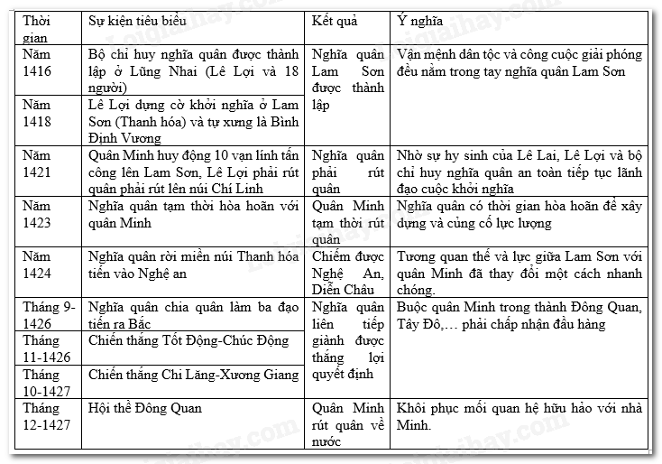
Câu 9: Hãy đánh giá vai trò của các vị anh hùng dân tộc như: Lê Lợi, Nguyễn Trãi… đối với cuộc khởi nghĩa Lam Sơn
- Vai trò của Nguyễn Trãi:
+ Soạn “Bình Ngô sách”; trong đó, bao gồm những phương lược cơ bản để đánh đuổi quân Minh.
+ Giúp Lê Lợi xây dựng và thực hiện một đường lối đấu tranh tổng hợp, toàn diện, trên các mặt: quân sự, tâm lí.
+ Đóng góp quan trọng trên lĩnh vực tư tưởng đặc biệt là tư tưởng “nhân nghĩa”.
- Vai trò của Lê Lợi:
+ Nung nấu một quyết tâm đánh đuổi giặc Minh ra khỏi bờ cõi.
+ Đầu năm 1418, Lê Lợi xưng là Bình Định Vương kêu gọi nhân dân đứng lên đánh giặc cứu nước. Lê Lợi là linh hồn, là lãnh tụ tối cao của cuộc khởi nghĩa ấy.
+ Lê Lợi ông là nhà chỉ đạo chiến lược kiệt xuất. Ông dựa vào nhân dân để tiến hành chiến tranh giải phóng dân tộc.
+ Vừa là nhà tổ chức và chỉ đạo chiến lược về chính trị, quân sự, vừa là vị tướng cầm quân mưu trí, quả quyết.
Câu 10: Từ khởi nghĩa Lam Sơn, chúng ta rút ra được bài học kinh nghiệm gì đối với công cuộc xây dựng và bảo vệ tổ quốc hiện nay?
* Từ khởi nghĩa Lam Sơn, chúng ta rút ra được bài học kinh nghiệm đối với công cuộc xây dựng và bảo vệ tổ quốc hiện nay:
- Cần có sự đoàn kết đoàn dân trong việc xây dựng và bảo vệ tốt quốc
- Sự quan tâm của nhà nước đến dân, dựa vào dân để đánh giặc
- Qua đó chúng ta cần phải gìn giữ được truyền thống yêu nước,phải có một sự đoàn kết của một tập thể thì mới vượt qua được mọi thứ.
Câu 11: Vương triều Lê sơ được thành lập như thế nào?
- Năm 1428 Lê Lợi lên ngôi hoàng đế- nhà Lê sơ được thành lập
- Đặt niên hiệu Thuận Thiên
- Khôi phục quốc hiệu Đại Việt, đóng đô ở Thăng Long
- Tổ chức lại bộ máy chính quyền và được hoàn chỉnh dưới thời Lê Thánh Tông
- Xây dựng quân đội mạnh, tiếp tục thi hành chính sách “ngụ binh ư nông”
- Ban hành bộ luật Quốc triều hình luật (Luật Hồng Đức)
- Thực hiện các biện pháp kiên quyết giữ vững chủ quyền quốc gia, mở rộng lãnh thổ về phía nam.
Câu 12: Trình bày những nét chính về tình hình kinh tế thời Lê sơ.
Lĩnh vực | Tình hình phát triển
Nông nghiệp | -Ngay sau chiến tranh cho lính luân phiên về quê sản xuất  -Kêu gọi dân phiêu tán về quê làm ruộng  - Đặt các chức quan chuyên chăm lo sản xuất nông nghiệp  -Thi hành chính sách quân điền, cấm giết trâu, bò và bắt dân đi phu trong mùa gặt cấy
Thủ công nghiệp | - Thủ công nghiệp truyền thống: nhiều làng nghề nổi tiếng (Bát Tràng, Chu Đậu,..), phường thủ công: dệt Nghi Tàm (Thăng Long), giấy Yên Bái,....  - Thủ công nghiệp nhà nước: Cục Bách Tác: phụ trách đồ dùng cho nhà vua (vũ khí, đóng thuyền,...)
Thương nghiệp | -Khuyến khích lập chợ mới, họp chợ.  -Duy trì và kiểm soát buôn bán vs nước ngoài ở các cửa khẩu lớn: Vân Đồn, Hội Thống, Tam Kỳ,..
=> Kinh tế phục hồi nhanh, ổn định, là quốc gia cường thịnh nhất trong khu vực.
Câu 13: So sánh kinh tế thời Lê sơ với Trần?
So sánh |  | Thời Lê sơ | Thời Trần
Giống nhau |  | Đều coi trọng và khuyến khích phát triển nông nghiệp, thủ công nghiệp và thương nghiệp phát triển
Khác nhau | Nông nghiệp | Đặt phép quân điền, định kì chia đều ruộng cho công làng xã. | Cho phép lập điền trang, thái ấp.
 | Thủ công nghiệp | Thủ công truyền thống phát triển nhanh chóng, hình thành những làng nghề chuyên nghiệp. Đặc biệt nghề sản xuất gốm sứ xuất khẩu cũng phát triển | Hình thành nhiều làng nghề, phường nghề, sản phẩm thủ công làm ra đa dạng
 | Thương nghiệp | Buôn bán trong và ngoài nước đều phát triển, mở rộng chợ cũ, lập nhiều chợ mới để thúc đẩy hàng hóa lưu thông. | Buôn bán với nước ngoài còn hạn chế.

Câu 14: Nêu những nét chính về tình hình xã hội thời Lê sơ.
- Xã hội phân hóa thành các tầng lớp có địa vị ngày càng khác biệt:
+Tầng lớp quý tộc(vua, quan lại)có nhiều đặc quyền đặc lợi
+Nông dân là bộ phận động đảo nhất, cày cấy ruộng đất công , nộp thuế và làm nghĩa vụ với nhà nước hoặc lĩnh canh ruộng đất của địa chủ , quan lại để cày cấy và nộp tô cho họ.
+Thợ thủ công và thương nhân ngày càng đông đảo nhưng không được coi trọng.
+Nô tì có xu hướng giảm về số lượng
=> Sự phân biệt giữa quý tộc và bình dân trở nên sâu sắc và được quy định bởi pháp luật.
Câu 14: Hãy trình bày những thành tựu văn hóa-giáo dục tiêu biểu thời Lê sơ.
Lĩnh vực | Thành tựu
Tín ngưỡng, tôn giáo | Nho giáo được đề cao, chiếm vi trí độc tôn, Phật giáo va Đạo giáo bi hạn chế
Văn học | - Văn học chữ Hán và chữ Nôm rất phát triển  - Nội dung: Yêu nước sâu sắc thể hiện niềm tự hào, tinh thần bất khuất của dân tộc
Khoa học | - Sử học: “Đại Việt sử kí toàn thư”…  - Địa lí: “Hồng Đức bản đồ”, “Dư địa chí”…  - Y học: “Bản thảo thực vật toát yếu”.  - Toán học: “Đại thành toán pháp”, “Lập thành toán pháp”
Nghệ thuật | - Nhã nhạc cung đình và chèo, tuồng rất phát triển  - Kiến trúc, điêu khắc kĩ thuật điêu luyện , nhiều công trình đặc sắc.
Giáo dục | - Dựng lại Quốc Tử Giám. Mở nhiều trường học ở các địa phương. Mở rộng tượng học  - Tổ chức đều đặn các khoa thi Tiến sĩ để tuyển chọn quan lại, cho lập bia đá ở Văn Miếu – Quốc tử giám để vinh danh những người đỗ đạt

Câu 16. (1,5 điểm)
Quan sát hình ảnh và đoạn tư liệu dưới đây em hãy cho biết: thời Lê việc dựng bia tiến sĩ có ý nghĩa gì? Hãy trình bày thành tựu giáo dục tiêu biểu thời Lê sơ.  “Đức Thái Tông văn hoàng đế mở mang thêm qui mô tập hợp hết anh hùng, đặt khoa thi chọn người giỏi, tiến cử bậc Nho gia chân chính để phụ giúp việc trị nước”…  “Đức Nhân Tông hoàng đế, theo khuôn phép cũ, nối dõi võ công, nêu cao văn trị, lấy đạo Nho tô điểm đời thịnh trị thái bình, đem lòng nhân vun bồi quốc mạch, cách tuyển chọn kẻ sĩ đều kính theo phép xưa”.  (Trích bài văn bia về Khoa thi Tiến sĩ năm Quý Mùi (1463) tại Văn Miếu – Quốc Tử Giám, Hà Nội) | 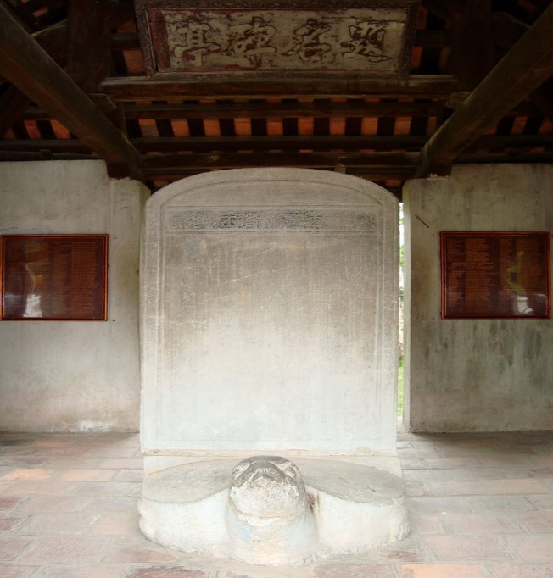  Bia tiến sĩ đầu tiên của Việt Nam
Câu 15: Hãy kể tên một số danh nhân văn hóa tiêu biểu thời Lê sơ và những đóng góp của họ đối với sự phát triển của văn hóa dân tộc.

-Nguyễn Trãi (1380 – 1442)
Nhà Chính trị, quân sự, anh hùng dân tộc, danh nhân văn hóa thế giới.
- Lê Thánh Tông (1442 – 1497)
+ Niên hiệu Hồng Đức là vua thứ 5 Triều Lê sơ, tài giỏi, anh minh và có nhiều đóng góp nhất.Nhà văn, thơ nổi tiếng của dân tộc
- Ngô Sĩ Liên (Thế kỉ XV)
+ Đỗ tiến sĩ năm 1442, đảm nhận nhiều chức vụ quan trọng trong các triều vua Lê
+ Là nhà sử học nổi tiếng (T/p Đại Việt sử kí toàn thư)
- Lương Thế Vinh:
+ Đỗ trạng nguyên năm 1463 (Trạng Lường) Nhà toán học nổi tiếng
Đóng góp lớn vào sự phát triển thịnh trị của Đại Việt thời Lê sơ
Câu 16: Chủ trương của các vua thời Lê sơ về vấn đề chủ quyền lãnh thổ có giá trị như thế nào trong công cuộc bảo vệ chủ quyền lãnh thổ quốc gia ngày nay?
-Dù trong bất kì hoàn cảnh nào, Đảng, Nhà nước và nhân dân ta luôn quyết tâm gìn giữ từng tấc đất tổ tiên ta để lại. Trong đó đặc biệt nhấn mạnh con đường ngoại giao, bảo vệ chủ quyền lãnh thổ và lãnh hải quốc gia dựa trên các công ước và luật quốc tế. Đồng thời, toàn Đảng, toàn quân và toàn dân ta cùng đồng lòng thống nhất, sẵn sàng chiến đấu hi sinh để bảo vệ chủ quyền lãnh thổ cũng như từng tấc đất thiêng liêng của Tổ quốc.

